|  |  |  |
| --- | --- | --- |
| Trường Tiểu học Thế Giới Trẻ Em  Họ tên: .............................................................  Học sinh lớp Ba | | **KTĐK CUỐI KÌ I – NĂM HỌC 2022 – 2023 MÔN TOÁN – LỚP BA**  **Ngày: 16 /11/2022**  **Thời gian: 40 phút** |
| Điểm | Nhận xét | |

**A.TRẮC NGHIỆM : ( 3 ĐIỂM )**

1. **Đã tô màu 1/3 hình nào ? ( 0,5 đ )**
2. 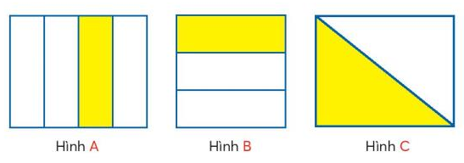hình A
3. hình B
4. Hình C

**2.Làm tròn số 370 đến hàng trăm thì được số : ( 0,5 đ )**

1. 400
2. 300
3. 450

**3.Chọn ý trả lời đúng** :

**Số lớn gấp 3 lần số bé và hơn số bé 8 đơn vị. Số lớn và số bé lần lượt là : ( 0,5 đ )**

1. 6 và 2
2. 10 và 2
3. 12 và 4

**4. Một số khi nhân với 1 thì bằng : ( 0,5 đ )**

a. 1 b. 0 c . chính số đó.

**5. Nhiệt độ nước đóng băng là bao nhiêu độ ? ( 0,5 đ )**

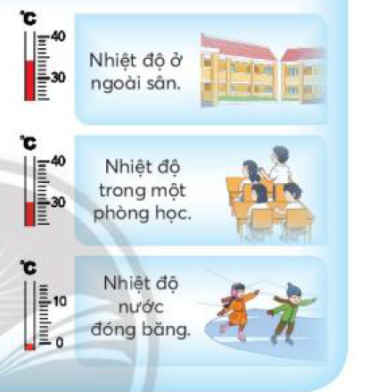

1. 36 độ
2. 30 độ
3. O độ

 6 . Đồng hồ chỉ mấy giờ ?

1. 8 giờ 16 phút
2. 8 giờ 15 phút
3. 8 giờ 10 phút

II. TỰ LUẬN : ( 7 điểm )

7. Đổi ra cm : **( 0,5 đ )**

a. 5dm 6 cm = ………..cm

b. 4m 7 cm = ……… cm

8. **Đặt tính rồi tính : ( 1đ )**

a. 356 x 4 b . 872 : 8

9. Tính giá trị biểu thức : **( 2 đ )**

a. 444 : ( 3 x 2 ) b. 210 : 6 x 5

= …………….. = ………………..

= ………………. = ………………………

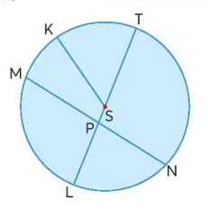 10. Điền vào chỗ chấm : **( 1đ )**

a.Hình tròn có tâm là …….

b. ……là bán kính hình tròn

c.…… là đường kính hình tròn

d. … trung điểm của LT

11. Số ? ( 1 đ )

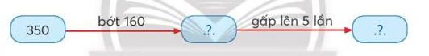

12. ( 1,5 đ )

Giải

…………………………………………………………………………..

…………………………………………………………………………..

……………………………………………………………………………

**MA TRẬN ĐỀ KTĐK CUỐI KÌ I**

**MÔN TOÁN - LỚP 3.**

**Năm học 2022 – 2023 – ĐỀ 1**

|  |  |  |  |  |  |  |  |  |  |
| --- | --- | --- | --- | --- | --- | --- | --- | --- | --- |
| Mạch kiến thức | Yêu cầu cần đạt | Câu | Hình thức | | Mức | | | Điểm | Ghi chú |
| TN | TL | 1 | 2 | 3 |
| Số và phép tính  75 % | Nhận biết được về 1/3  thông qua hình ảnh trực quan. | 1 | 0,5 |  | 0,5 |  |  | **0,5** |  |
| Ôn tập cac số trong phạm vi 1000 | 2 | 0,5 |  | 0,5 |  |  | **0,5** |
| 3 | 0,5 |  |  | 0,5 |  | **0,5** |
| 4 | 0,5 |  | 0,5 |  |  | **0,5** |
| Thực hiện được phép nhân, chia số có 3 chữ số cho số có một chữ số. | 8 |  | 1 | 1 |  |  | **1** |
| Giải bài toán có 1 bước tính. | 12 |  | 1,5 |  |  | 1,5 | **1,5** |
| Tính được giá trị của biểu thức số có đến hai dấu phép tính và có dấu ngoặc theo nguyên tắc thực hiện trong dấu ngoặc trước. | 9 |  | 2 |  | 2 |  | **2** |  |
| Thực hành ứng dụng các  kiến thức toán vào thực tiễn. | 6 | 0,5 |  |  | 0,5 |  | **0,5** |  |
| Hình học và đo lường 25% | **Nhận biết được đơn vị đo nhiệt độ (oC).** | 5 | 0,5 |  | 0,5 |  |  | **0,5** |  |
| **Nhận biết được một số yếu tố cơ bản như tâm,**  **bán kính, đường kính của hình tròn.** | 10 |  | 1 | 1 |  |  | **1** |
| **Tìm số lớn số bé biết số lần hơn kém nhau** | 11 |  | 1 |  |  | 1 | **1** |
| **Đổi đơn vị m , dm và cm** | 7 |  | 0,5 | 0,5 |  |  | **0,5** |
| Tổng điểm |  |  | 3 | 7 | 4,5 | 3 | 2,5 | **10** |  |

**ĐÁP ÁN**

|  |  |  |  |  |  |  |
| --- | --- | --- | --- | --- | --- | --- |
| **CÂU** | **1** | **2** | **3** | **4** | **5** | **6** |
| **DÁP ÁN** | **B** | **A** | **C** | **C** | **C** | **A** |
| **ĐIỂM** | **0,5** | **0,5** | **0,5** | **0,5** | **0,5** | **0,5** |

7. Đổi ra cm : **( 0,5 đ )**

a. 5dm 6 cm = 56.cm

b. 4m 7 cm = 407 cm

8. **Đặt tính rồi tính : ( 1đ )**

a. 356 x 4 = 1424 b . 872 : 8 = 109

9. Tính giá trị biểu thức : **( 2 đ )**

a. 444 : ( 3 x 2 ) b. 210 : 6 x 5

= 444 : 6 = 35 x 5

**= 74 = 185**

 10. Điền vào chỗ chấm : **( 1đ )**

a.Hình tròn có tâm là S

b. SL; ST là bán kính hình tròn

c .LT là đường kính hình tròn

1. **S** trung điểm của LT

11. Số ? ( 1 đ )

350 – 160 = 190

190 X 5 = 950

12. ( 1,5 đ ) GiẢI

Số con gà trống là :

18 : 9 = 2 ( con gà trống )

Đáp số 2 con gà trống.